

*Votre avis nous intéresse, merci de répondre à notre enquête concernant ce scénario.*

**Elève**, cliquer [**ici**](http://eduscol.education.fr/bio/usages/EnqueteeleveusagescenarioTRAAM). **Professeur**, cliquer [**ici**](http://eduscol.education.fr/bio/usages/EnqueteprofesseurscenarioTRAAM).

|  |  |
| --- | --- |
|  |  |

[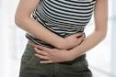](http://sante.lefigaro.fr/sante/maladie/intoxications-alimentaires/quand-survient-laccident?position=4&keyword=poison) [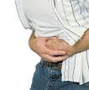](http://www.techno-science.net/glossaire-definition/Intoxication-alimentaire.html)

1. Indiquer 4 origines d’intoxication par les aliments.
2. Citer la cause principale des infections d’origine alimentaire.
3. Déduire la définition des infections d’origine alimentaire ou toxi-infection.

[](http://pedagogie.ac-toulouse.fr/svt/serveur/lycee/perez/coeur/coeurpp.htm) Icône pour télécharger une application



*Votre avis nous intéresse, merci de répondre à notre enquête concernant ce scénario.*

**Elève**, cliquer [**ici**](http://eduscol.education.fr/bio/usages/EnqueteeleveusagescenarioTRAAM). **Professeur**, cliquer [**ici**](http://eduscol.education.fr/bio/usages/EnqueteprofesseurscenarioTRAAM).

*Votre avis nous intéresse, merci de répondre à notre enquête concernant ce scénario.*

**Elève**, cliquer [**ici**](http://eduscol.education.fr/bio/usages/EnqueteeleveusagescenarioTRAAM). **Professeur**, cliquer [**ici**](http://eduscol.education.fr/bio/usages/EnqueteprofesseurscenarioTRAAM).

[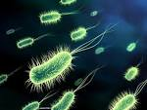](http://www.institutdanone.org/objectif-nutrition/toxico-infections-alimentaires/dossier-les-toxico-infection-alimentaires/) [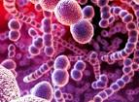](http://www.civ-viande.org/documents-download/)

4- Distinguer et expliquer les 2 modes d’action des bactéries lors d’une toxi-infection alimentaire en complétant le tableau.

|  |
| --- |
| **Mode d’action des bactéries** |
|  |
|  |

5. Préciser le mode d’action de chaque bactérie en complétant le tableau.

|  |  |
| --- | --- |
| **Bactérie responsable d’infection alimentaire** | **Mode d’action** |
| **Salmonelles** |  |
| **Staphylococcus aureus** |  |
| **Clostridium perfringens** |  |
| **Clostridium botulinum** |  |
| **Listeria** |  |

[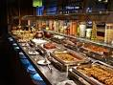](http://www.anses.fr/fr/content/les-toxi-infections-alimentaires-collectives-tiac) [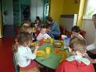](http://sante-medecine.commentcamarche.net/faq/8614-intoxication-alimentaire-symptomes-et-traitement)

6. Donner la signification du sigle TIAC :

7. Donner la définition d’une TIAC :

8. Déduire les 2 caractéristiques qui permettent de diagnostiquer une TIAC.

9. Citer 4 symptômes qui peuvent apparaitre chez les individus victimes de TIAC.

10. Identifier les suspicions de TIAC en cochant dans le tableau.

|  |  |
| --- | --- |
| **Situations** |  |
| L’infirmière du lycée Louis Pasteur a pris en charge en début d’après-midi deux élèves souffrant de vives douleurs intestinales et de nausées. Une des deux lycéennes avait déjeuné le midi à la cantine, tandis que l’autre avait acheté un sandwich dans un snack. |  |
| 4 enfants d’une école maternelle ont été pris en charge par les pompiers et hospitalisé suite à des maux de ventre et des vomissements quelques heures après avoir mangé à la cantine. |  |
| Au centre aéré « les p’tits loups » un groupe d’enfants et leur animatrice ont préparé un gâteau pour un goûter d’anniversaire. Quelques minutes après avoir mangé le gâteau, Corentin est victime de troubles digestifs et cutanés (eczéma). |  |

[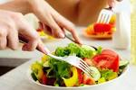](http://alimentation.gouv.fr/)

11. Citer les aliments responsables de TIAC en complétant le tableau.

|  |  |
| --- | --- |
| **Nom du micro-organismes responsable de la TIAC** | **Aliments** |
| Salmonelles |  |
| Staphylococcus aureus |  |
| Clostridium perfringens |  |
| Clostridium botulinum |  |
| Bacillus cereus |  |
| Listeria |  |

12. Identifier les aliments qui peuvent entrainer un risque élevé d’apparition de TIAC en cochant et justifier votre réponse.

**ALIMENTS** **JUSTIFICATIONS**

[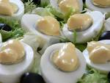](http://www.google.fr/url?q=http://fr.wikipedia.org/wiki/%C5%92uf_(cuisine)&sa=U&ei=X341U6iRPOag0QWnpIDgAw&ved=0CDAQ9QEwAQ&usg=AFQjCNH9HObRD_DrnJHg9oM6xiI9A4B37Q)

🞎 Œufs durs mayonnaise

[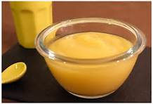](http://www.bing.com/images/search?q=compote+de+pomme&qs=n&form=QBIR&pq=compote+de+pomme&sc=8-16&sp=-1&sk=#view=detail&id=D4EAFA6BBA43970E8E967DAF40A161373FE5857D&selectedIndex=124)

🞎 Compote de pommes

[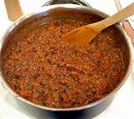](http://www.bing.com/images/search?q=sauce+bolognaise&qs=n&form=QBIR&pq=sauce+bolognaise&sc=8-15&sp=-1&sk=#view=detail&id=EFD1F2FB1955EF2942069CBA595D9D8F2738604A&selectedIndex=322)

🞎 Sauce bolognaise

[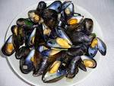](http://www.google.fr/url?q=http://duduche.unblog.fr/2007/03/07/moules-marinieres-nature/&sa=U&ei=Vn81U9mLIsOQ0AW7vYCACA&ved=0CDIQ9QEwAg&usg=AFQjCNEriur7ukf9n7MqS_DbpUtmYng-7g)

🞎 Moules

[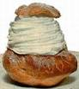](http://www.google.fr/url?q=http://www.lapatisseriefacile.com/principal/recette-86.html&sa=U&ei=-X41U-7tA8mX0QWnuYDIBQ&ved=0CEgQ9QEwDQ&usg=AFQjCNESvhfiL9baRFvxsJ1g4gMhrHkqMw)

🞎 Chou à la crème

[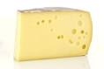](http://www.google.fr/url?q=http://chantouvivelavie.centerblog.net/1562-vrai-ou-faux-gruyere&sa=U&ei=HoA1U9jZHKT20gWXwoG4CQ&ved=0CEIQ9QEwCg&usg=AFQjCNGcwp65UH1Qx4tadx_VYbeCr9tBZw)

🞎 Gruyère

[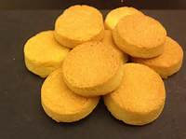](http://www.bing.com/images/search?q=biscuit+sec&qs=n&form=QBIR&pq=biscuit+sec&sc=8-11&sp=-1&sk=#view=detail&id=04210B6E25F54959B73EA8C03A44E4792F70095D&selectedIndex=326)

🞎 Biscuits secs